***ERAZER***

Клетка для Ducati Monster 600, 620, 695, 750, 800, 900, 900S, S2R, S2R 1000 1994-2008

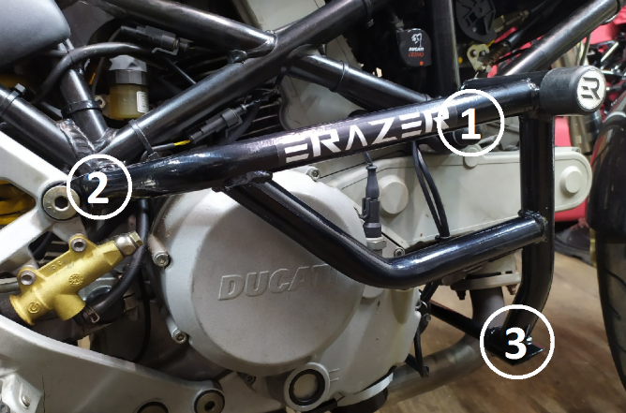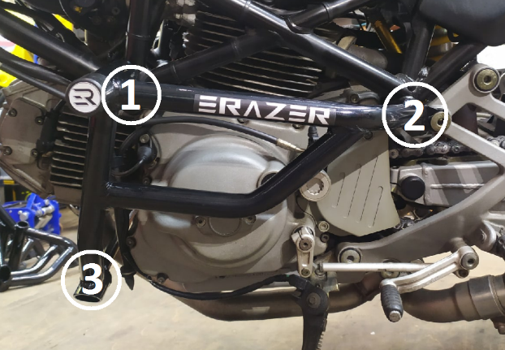 Вид слева: Вид справа:

Левая сторона  
*1 точка крепления*  
**- Шпилька М12*1,5х330 мм + втулка 21 мм/30 мм + шайба М12 + гайка М12*1,5 + колпачок  
- Слайдер + болт под внутренний шестигранник М6*1***2 точка крепления* **- Ставится на родной болт кронштейна водительской подножки***3 точка крепления* **- Болт под внутренний шестигранник М10*1,5х40 мм + гровер М10 + шайба М10 + соединительная штанка 1 шт.**Правая сторона  
*1 точка крепления*  
**- Шпилька М12*1,5х330 мм + втулка 21 мм/30 мм + шайба М12 + гайка М12*1,5 + колпачок  
- Слайдер + болт под внутренний шестигранник М6*1**  
*2 точка крепления* **- Ставится на родной болт кронштейна водительской подножки***3 точка крепления* **- Болт под внутренний шестигранник М10*1,5х40 мм + гровер М10 + шайба М10**

**Внимание: Дуги безопасности устанавливаются на вертикально стоящий мотоцикл, при необходимости под домкрате двигатель, что бы не было провисания при замене крепежа. При наличии боковых обтекателей, установите дуги без пластикового обвеса, чтобы убедиться, что дуги встали ровно, без перекосов, только затем произведите доработку пластика. Сначала все крепёжные элементы наживляются от руки, после установки дуг с обеих сторон, протягиваются динамометрическим ключом с необходимым усилием.**

|  |  |  |
| --- | --- | --- |
| **Резьба** | **Сталь** | **Алюминий** |
| **М8** | **24 Нм** | **20 Нм** |
| **М10** | **48 Нм** | **45 Нм** |